ROTINA – ARTE - PRÉ-ESCOLA “Farid Salomão”

Professor: Juliano ** Turma(s): Etapas 1-A, 1-B, 2-A e 2-B
ATIVIDADE PRESENCIAL – 25/10 a 29/10/2021
Descrição da Atividade:
PINTE, RECORTE E MONTE O QUEBRA-CABEÇA.

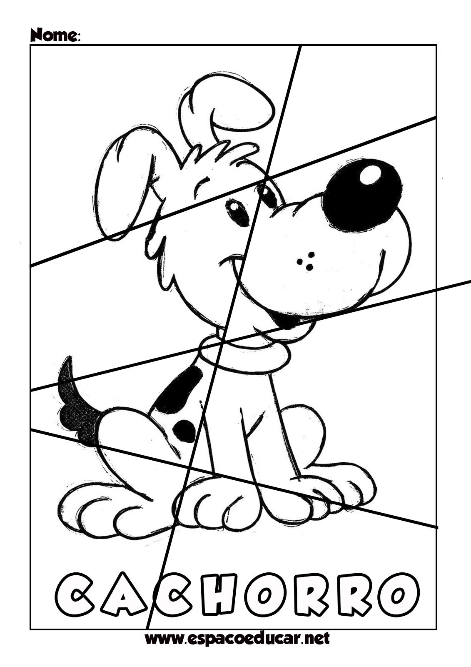

ROTINA QUINZENAL – ARTE - PRÉ-ESCOLA “Farid Salomão”

Professor: Juliano ** Turma(s): Etapas 1-A, 1-B, 2-A e 2-B
ATIVIDADE REMOTA – 25/10 a 29/10/2021
Descrição da Atividade:
PINTE, RECORTE E MONTE O QUEBRA-CABEÇA.

- ENVIAR FOTO/VÍDEO DA ATIVIDADE NO PARTICULAR DO PROFESSOR.

